Зарядка – это весело
Личный пример родителей для ребенка убедительнее всяких аргументов, и лучший способ привить крохе любовь к физкультуре – заняться ею вместе с ним!
Малыши обладают удивительным качеством: они подсознательно запоминают слова и поступки взрослых, даже копируют выражение лица. Это можно с успехом использовать для развития у крохи вкуса к физической культуре. Предлагаемые упражнения не представляют для взрослого человека особой сложности. Если ваши движения поначалу будут не слишком изящны, не комплексуйте, и, поверьте, у вас все получится! А кроха, ежедневно видя перед собой энергичную и веселую маму, учится верить в себя и быть оптимистом, это уже немало! Очень важен эмоциональный фон занятий. Учтите, что у малыша свои критерии в оценке любого дела: понравилось или не понравилось, было весело или скучно, получалось или нет. Для него важна и ваша оценка. Если мама сказала: «Молодец, у тебя все получится», – значит, так оно и есть!
• В непринужденной обстановке любое дело – в удовольствие. Поэтому больше улыбайтесь и шутите.
• Хорошая музыка создает настроение и задает ритм движений.
• Важно, чтобы каждое движение кроха выполнял с удовольствием и без лишнего напряжения.
• Чаще хвалите вашего маленького спортсмена за успехи.
• Старайтесь время от времени делать паузы, переключая внимание крохи на другие занятия.
1. Начните с простых приседаний. Старайтесь делать их одновременно, взявшись за руки. А затем представьте себя танцорами: приседая, выставляйте ногу вперед с упором на пятку. Это не так легко! Зато у вас улучшаются координация движений и осанка, укрепляются мышцы брюшного пресса.
2. Сидя на мягкой подстилке, малыш сгибает ноги и обхватывает их руками. Затем перекатывается на спину и возвращается в исходное положение. Так ребенок учится группироваться и мягко приземляться. А мама подстрахует его, держа за затылок.
3. Так здорово покачаться, держась за мамины руки. А тем временем кроха улучшает свою осанку, вырабатывает чувство равновесия, укрепляет мышцы спины и ног. Чтобы избежать травм при случайном падении, имеет смысл постелить на пол коврик.
4. Приятно, если удается запустить бумажный самолетик дальше, чем мама! Выполняя эти незамысловатые движения, кроха разрабатывает плечевой пояс и улучшает координацию движений. Мамина задача при этом – следить, чтобы малыш правильно делал замах, а не бросал самолет перед собой.
5. Мама и малыш сидят друг напротив друга, широко расставив ноги, и катают мяч. Освоив этот вариант, можно перейти к более сложному: у каждого – по мячу, и вы катаете, их друг другу, стараясь, чтобы мячи не сталкивались. Следите за тем, чтобы малыш держал ножки прямыми. Ведь поглощенный игрой, он и не догадывается, что выполняет упражнение на растяжку!
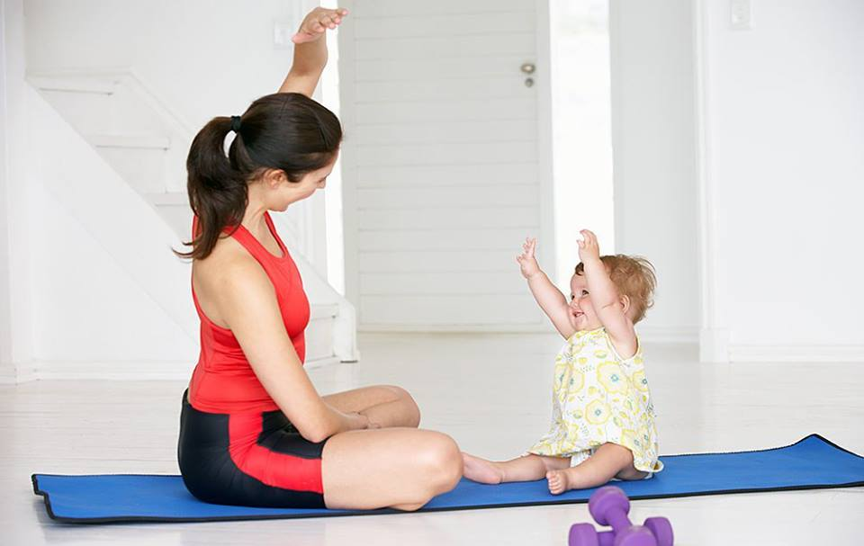

Инструктор по физкультуре Сабурова О.Ю.

